|  |  |  |
| --- | --- | --- |
| **2019_2_java2_05** | **학번 : 20165164** | **이름 : 지현한** |

* **내용 점검**

1. 다음에서 서술 내용이 맞으면 0, 틀리면 x 하시오.
2. 키워드 protected 사용한 클래스는 다른 모든 클래스에서 사용할 수 있다. ( X )
3. 키워드 this는 객체 자신을 의미하는 키워드이다. ( O )
4. 사용자가 직접 구현하는 생성자에서 첫 줄이 상위 생성자의 호출인 super() 또는 super(인자)가 아니면 자동으로 기본 생성자 super()를 호출한다. ( O )
5. 생성자 호출에 의해 객체가 생성될 때 항상 상위 객체를 위한 필드와 메소드가 먼저 생성된 후 하위 객체가 생성된다. ( O )
6. 구현 없이 자동으로 사용되는 기본 생성자의 첫 줄은 무조건 super()를 호출한다.( O )
7. 상위 클래스에 이미 선언된 이름이 동일한 필드가 필요하더라도 하위 클래스에서 다시 선언하여 사용할 수 없다. ( X )
8. 클래스에서 인자가 있는 생성자가 적어도 하나 구현되었다면 더 이상 기본 생성자는 자동으로 사용할 수 없다. ( O )
9. 메소드 오버로딩의 목적은 상위 클래스에서 이미 정의한 메소드를 다시 수정하지 않고 하위 클래스에서 좀 더 보완 수정하거나 완전히 새로운 것으로 대체하기 위한 방법이다. ( X )
10. 메소드 오버라이딩에서 메소드의 반환 값과 메소드 이름, 매개변수는 반드시 같아야 한다. ( O )
11. 추상 클래스는 개념적으로 클래스 간의 계층구조에서 상위에 존재하여 하위 클래스를 대표하는 클래스이다. ( O )
12. 추상 클래스도 직접 객체화(instantiation)될 수 있다. ( O )
13. 추상 클래스는 생성자 구현이 필요 없다. ( X )
14. 추상 메소드 정의 시 반환형 앞에 키워드 abstract를 기술한다. ( O )
15. 추상 클래스는 일반 메소드를 가질 수 없다. ( X )
16. 다음 문장에서 비어있는 부분을 채우시오.
17. ( 상속 )은 하위 클래스는 상위 클래스의 특징인 필드와 메소드를 그대로 물려받을 수 있는 특성이다.
18. 필드와 메소드인 멤버의 접근을 제한하는 접근 지정자로는 public, ( protected ), default, ( private )가 있다.
19. 접근 지정자 ( public )는 같은 패키지와 다른 패키지라도 하위 클래스에서는 모두 사용될 수 있도록 하는 지정자이다.
20. ( super )는 상위 클래스의 기본 생성자를 호출하는 문장이다.
21. 상위 클래스의 동일한 메소드를 하위 클래스에서 다시 정의하는 것을 메소드 ( 오버라이딩 )이라 한다.
22. 메소드 지정자 ( final )은 더 이상 하위 클래스에서 메소드 오버라이딩을 허용하지 않도록 지정하는 키워드이다.
23. 추상 클래스는 클래스 정의 시 키워드 class 앞에 ( abstract ) 키워드를 기술하여 구현한다.
24. 다음과 같은 클래스 정의에 대하여 답하라.

class Student {

private int number;

protected String name;

}

public class GraduateStudent extends Student {

public String lab;

}

(1) 위의 코드에서 부모 클래스는 ( Student )이고 자식 클래스는 ( GraduateStudent )이다.

(2) 각 필드의 접근자와 설정자를 작성하라.

**public** **int** getNumber() {

**return** number;

}

**public** **void** setNumber(**int** number) {

**this**.number = number;

}

**public** String getName() {

**return** name;

}

**public** **void** setName(String name) {

**this**.name = name;

}

**public** String getLab() {

**return** lab;

}

**public** **void** setLab(String lab) {

**this**.lab = lab;

}

(3) 생성자를 추가하여 보라. 서브 클래스의 생성자에서 수퍼 클래스의 생성자를 명시적으로 호출하게 하라.

**public** Student() {

**super**();

}

(4) GraduateStudent s = **new** GraduateStudent();와 같이 객체를 생성하였다고 하자. 다음 중 필드를 잘못 접근한 것은?

① s.number = 10;

② s.lab = "Image Processing Lab";

③ s.name = "홍길동“;

1번

1. 다음 프로그램의 실행 결과를 제시하시오.

**class** Animal{

String name;

**public** Animal() {

name = "UNKNOWN";

System.*out*.println("동물입니다:" + name);

}

**public** Animal(String name) {

**this**.name = name;

System.*out*.println("동물입니다:" + name);

}

}

**class** Lion **extends** Animal{

**public** Lion() {

System.*out*.println("사자입니다.");

}

**public** Lion(String name) {

**super**(name);

System.*out*.println("사자입니다.");

}

}

**public** **class** Test {

**public** **static** **void** main(String[] args) {

Lion lion=**new** Lion("Brave");

Lion lion2=**new** Lion();

}

}

**[실행 결과]**

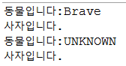

* 실행결과 확인 1 : 열거형 사용하기

|  |
| --- |
| **[프로그램 소스]**  **enum Week { *일요일, 월요일,화요일, 수요일, 목요일, 금요일, 토요일}***  **public class Enum_Exam {**  **public static void main(String[] args) {**  Week[] days=**Week**.**values();**  *//열거 객체를 배열로 반환*  Week tomorrow=**null; //열거형 변수 선언과 초기화**  Calendar cr=Calendar.*getInstance();*  **int week = cr.get(Calendar.*DAY_OF_WEEK); //일(1) ~토(7)까지 숫자 리턴***  String today = **days[week]**.**name();** //열거 객체의 문자열 반환  System.***out.println("오늘은 " + today + " 입니다");***  tomorrow = **Week.valueOf(today);** //주어진 문자열의 열거 객체로 반환  **if(tomorrow == Week.*토요일 || tomorrow == Week.일요일)***  System.***out.println("주말입니다");***  **else**  System.***out.println("평일 입니다");***  System.**out.println(tomorrow.ordinal()); //열거 객체의 순번 반환**  }  } |
| **[실행 결과]** |

* 실행결과 확인 2 : 재정의 & 다형성 & 추상클래스 & 열거형 사용하기

|  |
| --- |
| **[프로그램 소스]**  **enum** Poly { //열거형  ***Rectangle***, ***Triangle***, ***Circle***  }  **abstract** **class** Shape { // 추상 클래스, 필드와 메소드, 생성자를 가질 수 있음  **protected** **int** x, y;  **protected** **final** **static** **double** ***PI*** = 3.14;  Shape(**int** x, **int** y) {  **this**.x = x;  **this**.y = y;  }  **void** coorPrint() {  System.***out***.println("중심 좌표 : x=" + x + ", y=" + y);  }  **abstract** **void** draw();  }  **class** Rectangle **extends** Shape {  **private** **int** area; // 넓이  Rectangle(**int** x, **int** y) {  **super**(x, y);  }  **public** **void** setArea(**int** ga, **int** se) {  area = ga * se;  }  **public** **int** getArea() {  **return** area;  }  // 메소드 재정의  @Override // 재정의 되는 메소드임을 나타내는 annotation  **public** **void** draw() {  System.***out***.println("Rectangle Draw");  coorPrint();  }  }  **class** Triangle **extends** Shape {  Triangle(**int** x, **int** y) {  **super**(x, y);  }  **public** **void** draw() {  System.***out***.println("Triangle Draw");  coorPrint();  }  }  **class** Circle **extends** Shape {  **private** **double** circum; // 원 둘레  Circle(**int** x, **int** y) {  **super**(x, y);  }  **public** **void** draw() {  System.***out***.println("Circle Draw");  coorPrint();  }  **public** **void** setCircum(**double** r) {  circum = r * r * ***PI***;  }  **public** **double** getCircum() {  **return** circum;  }  }  **public** **class** PolyTest {  **public** **static** **void** draw(Shape[] shape) {  **for** (Shape s : shape) {  s.draw();  **if** (s **instanceof** Rectangle) // 객체 s가 Rectangle 타입이면  System.***out***.println("넓이 : " + ((Rectangle) s).getArea());  **else** **if** (s **instanceof** Circle)  System.***out***.printf("원 둘레 : %.2f\n", ((Circle) s).getCircum());  }  }  **public** **static** **void** main(String[] args) {  Poly[] choice= Poly.*values*(); //열거 객체를 배열로 반환  Shape[] shape = **new** Shape[4];  **for** (**int** i = 0; i < shape.length; i++) {  **int** rnd = (**int**) (Math.*random*() * 3);  **int** x = (**int**) (Math.*random*() * 100) + 1;  **int** y = (**int**) (Math.*random*() * 100) + 1;  **switch** (choice[rnd]) {  **case** ***Rectangle*** :  shape[i] = **new** Rectangle(x, y);  ((Rectangle) shape[i]).setArea(x, y);  **break**;  **case** ***Triangle*** :  shape[i] = **new** Triangle(x, y);  **break**;  **case** ***Circle*** :  shape[i] = **new** Circle(x, y);  ((Circle) shape[i]).setCircum(Math.*random*() * 10);  }  }  *draw*(shape);  }  } |
| **[실행 결과]** |

* 실습 과제

1. 다음 그림과 같은 상속 구조를 갖는 클래스를 구현하고 테스트 하시오

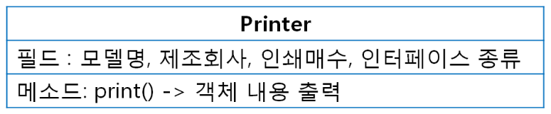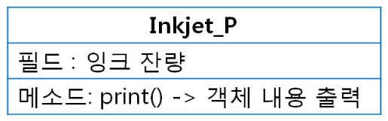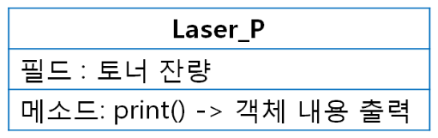

**상속**

**상속**

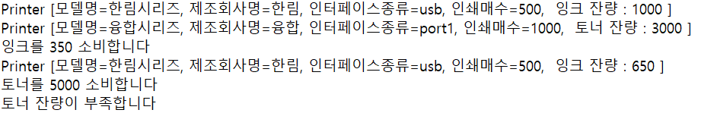

**public** **class** Answer1 {

**public** **static** **void** main(String[] args) {

Inkjet_P inkject=**new** Inkjet_P("한림시리즈", "한림","usb", 500, 1000);

Laser_P laser = **new** Laser_P("융합시리즈", "융합", "port1", 1000, 3000);

inkject.print();

laser.print();

System.***out***.println("잉크를 소비합니다");

**if**(inkject.inkdec(350) == 0)

System.***out***.println("잉크 잔량이 부족합니다");

**else**

inkject.print();

System.***out***.println("토너를 소비합니다");

**if**(inkject.inkdec(5000) == 0)

System.***out***.println("토너 잔량이 부족합니다");

**else**

inkject.print();

}

}

|  |
| --- |
| **[프로그램 소스]**  **public** **class** Printer {  **protected** String model;  **protected** String comp;  **protected** **int** number;  **protected** String itf;  **public** Printer(String model, String comp, **int** number, String itf) {  **this**.model = model;  **this**.comp = comp;  **this**.number = number;  **this**.itf = itf;  }  **public** **void** print() {  System.***out***.printf("Printer [모델명=%s, 제조회사명=%s, 인터페이스종류=%s, 인쇄매수=%d ",model, comp, itf, number);  }  }  **public** **class** Inkjet_P **extends** Printer {  **private** **int** remain;  **public** Inkjet_P(String model, String comp, String itf, **int** number, **int** remain) {  **super**(model, comp, number, itf);  **this**.remain = remain;  }  **public** **void** print() {  **super**.print();  System.***out***.printf("잉크 잔량: %d]\n", remain);  }  **public** **int** inkdec(**int** a) {  **if** (remain - a < 0) {  **return** 0;  }  remain -= a;  **return** remain;  }  }  **public** **class** Laser_P **extends** Printer {  **private** **int** remain;  **public** Laser_P(String model, String comp, String itf, **int** number, **int** remain) {  **super**(model, comp, number, itf);  **this**.remain = remain;  }  **public** **void** print() {  **super**.print();  System.***out***.printf("토너 잔량: %d]\n", remain);  }  **public** **int** inkdec(**int** a) {  **if** (remain - a < 0) {  **return** 0;  }  remain -= a;  **return** remain;  }  } |
| **[실행 결과]** |
|  |

1. 제시된 클래스를 상속과 재정의를 이용하여 설계 하시오 - 각 클래스에 대한 객체를 생성하고 테스트 하시오

|  |
| --- |
| SalariedEmployee |
| 필드 : 이름, 사번, 월급 -전용 멤버 |
| 메소드: computeSalary()=> 연봉 계산(월급 * 12)하고 반환  설정자, 접근자 메소드, 생성자, toString()-객체 내용 출력 |

|  |
| --- |
| HourEmployee |
| 필드 : 이름, 사번, 시간당 임금, 일한 시간 - 전용 멤버 |
| 메소드: computeSalary()=> 임금 계산(시간당 임금 * 일한 시간)하고 반환  설정자, 접근자 메소드, 생성자, toString()-객체 내용 출력 |

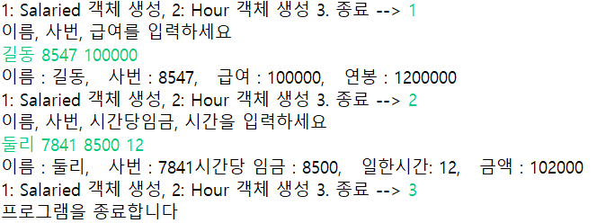

class Person{ //수퍼클래스

//공통되는 필드와 메소드를 작성

}

class SalariedEmployee{ //Person 클래스 상속

// computeSalary()메소드 재정의

//필요한 부분 추가

}

class HourEmployee { //Person 클래스 상속

// 필드 추가, computeSalary()메소드 재정의

//필요한 부분 추가

}

class EmployeeTest{

public static void main(String[] args){

//1번이 입력되면 SalariedEmployee 객체 생성하고 내용 출력

//2번이 입력되면 HourEmployee 객체 생성하고 내용 출력

//객체 초기화를 위해 필요한 값은 입력 받도록 한다.

}

}

|  |
| --- |
| **[프로그램 소스]**  **public** **class** Person {  **protected** String name;  **protected** **int** id;  **public** Person(String name, **int** id) {  **this**.name = name;  **this**.id = id;  }  **public** String getName() {  **return** name;  }  **public** **void** setName(String name) {  **this**.name = name;  }  **public** **int** getId() {  **return** id;  }  **public** **void** setId(**int** id) {  **this**.id = id;  }  **public** String toString() {  **return** "이름: " + name + ", 사번=" + id + "]";  }  }  **public** **class** SalariedEmployee **extends** Person {  **private** **int** month_salary;  **public** SalariedEmployee(String name, **int** id, **int** month_salary) {  **super**(name, id);  **this**.month_salary = month_salary;  }  **public** **int** getMonth_salary() {  **return** month_salary;  }  **public** **void** setMonth_salary(**int** month_salary) {  **this**.month_salary = month_salary;  }  @Override  **public** String toString() {  **return** "이름: " + name + ", 사번: " + id + ", 연봉: " + computerSalary();  }  **public** **int** computerSalary() {  **return** month_salary * 12;  }  }  **public** **class** HourEmployee **extends** Person {  **private** **int** hourly_wage;  **private** **int** worktime;  **public** HourEmployee(String name, **int** id, **int** hourly_wage, **int** worktime) {  **super**(name, id);  **this**.hourly_wage = hourly_wage;  **this**.worktime = worktime;  }  @Override  **public** String toString() {  **return** "이름: " + name + ", 사번: " + id + ", 시간당 임금: " + hourly_wage + ", 일한시간: " + worktime + ", 금액: "  + computeSalary();  }  **public** **int** computeSalary() {  **return** hourly_wage * worktime;  }  }  **import** java.util.*;  **public** **class** EmployeeTest {  **public** **static** **void** main(String[] args) {  Scanner scan = **new** Scanner(System.***in***);  **while** (**true**) {  System.***out***.print("1: Salaried 객체 생성, 2: Hour 객체 생성, 3.종료 --> ");  **int** menu = scan.nextInt();  **if** (menu == 1) {  System.***out***.println("이름, 사번, 급여를 입력하세요");  SalariedEmployee salariedEmployee = **new** SalariedEmployee(scan.next(), scan.nextInt(), scan.nextInt());  System.***out***.println(salariedEmployee);  } **else** **if** (menu == 2) {  System.***out***.println("이름, 사번, 시간당임금, 시간을 입력하세요");  HourEmployee hourEmployee = **new** HourEmployee(scan.next(), scan.nextInt(), scan.nextInt(),  scan.nextInt());  System.***out***.println(hourEmployee);  } **else** **if** (menu == 3) {  System.***out***.println("프로그램을 종료합니다.");  **break**;  } **else** {  System.***out***.println("잘못입력하셨습니다.");  }  }  }  } |
| **[실행 결과]** |

1. 사각형과 삼각형, 사다리꼴 도형 중 사용자가 선택한 도형을 출력하는 프로그램을 작성하시오. 단 도형을 그리는데 사용하는 문자는 도형별로 다르게 사용한다.

* ShapeDraw 추상 클래스

- 추상 메소드 : draw(int x, char ch) : 도형을 그리는 행 크기와 출력할 문자를 매개변수 x, ch로 받는다, 반환 값은 없다

* Rectangle 클래스 : ShapeDraw 클래스 상속

- draw() : 메소드 오버라이딩, 사각형 출력

* Triangle 클래스 : ShapeDraw 클래스 상속

- draw() : 메소드 오버라이딩, 삼각형 출력

* Ladder 클래스 : ShapeDraw 클래스 상속

- draw() : 메소드 오버라이딩, 사다리꼴 출력

* TestDraw 클래스

- main() 메소드

메뉴항목에서 출력하고자 하는 도형과, 행 크기, 문자를 입력 받는다

다형성을 적용할 것.

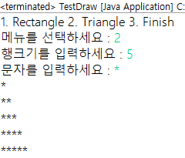 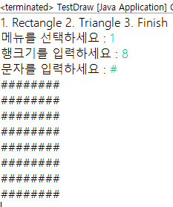

|  |
| --- |
| **[프로그램 소스]**  **public** **abstract** **class** ShapeDraw {  **protected** **abstract** **void** draw(**int** x, **char** ch);  }  **public** **class** Rectangle **extends** ShapeDraw{  @Override  **public** **void** draw(**int** x, **char** ch) {  **for**(**int** i= 0 ; i<x;i++) {  System.***out***.printf("%c%c%c%c%c%c%c\n",ch,ch,ch,ch,ch,ch,ch);  }  }  }  **public** **class** Triangle **extends** ShapeDraw {  @Override  **public** **void** draw(**int** x, **char** ch) {  **for** (**int** i = 0; i < x; i++) {  **for** (**int** j = 0; j <= i; j++) {  System.***out***.print(ch);  }  System.***out***.println();  }  }  }  **public** **class** Ladder **extends** ShapeDraw {  @Override  **public** **void** draw(**int** x, **char** ch) {  **for** (**int** i = 0; i < x; i++) {  **for** (**int** j = 2; j <= x - i; j++) { // 공백출력  System.***out***.print(" ");  }  **for** (**int** j = 0; j <= i + 1; j++) { // 문자출력  System.***out***.printf("%c%c", ch, ch);  }  System.***out***.println();  }  }  }  **public** **class** TestDraw {  **public** **static** **void** main(String[] args) {  Scanner scan = **new** Scanner(System.***in***);  ShapeDraw SD = **null**;  System.***out***.println("1.Rectangle 2.Triangle 3.Ladder 4.Finish");  System.***out***.print("메뉴를 선택하세요: ");  **int** menu = scan.nextInt();  System.***out***.print("행크기를 입력하세요: ");  **int** x = scan.nextInt();  System.***out***.print("문자를 입력하세요: ");  **char** ch = scan.next().charAt(0);  **if** (menu == 1) {  SD = **new** Rectangle();  } **else** **if** (menu == 2) {  SD = **new** Triangle();  } **else** **if** (menu == 3) {  SD = **new** Ladder();  } **else** **if** (menu == 4) {  **return**;  }  SD.draw(x, ch);  }  } |
| **[실행 결과]** |

1. 출력 결과를 보고 제시된 프로그램을 완성 하시오. – 다형성 사용

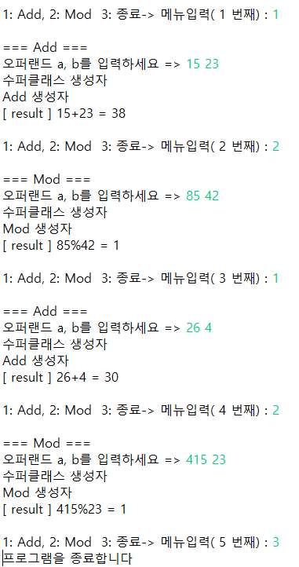

**abstract** **class** Cal { //각 클래스에서 공통되는 부분을 수퍼클래스로 정의, 추상클래스

**protected** **int** a, b; //연산을 위한 피 연산자

**protected** **char** op; //연산자

//매개변수로 필드값을 초기화 하는 생성자 – 본인작성

//추상 메소드 calculate() - 필드 a, b에 대하여 연산을 실행한 후 결과를 반환 - 본인 작성

**public** String toString(){

**return** "[ result ] " + a + op + b + " = " ;

}

}

**class** Add **extends** Cal{ //Cal 클래스를 상속받는 서브클래스 Add - 본인 작성

}

**class** Mod **extends** Cal { //Cal 클래스를 상속받는 서브클래스 Mod

}

**public** **class** InherTest {

**public** **static** **void** main(String[] args) {

Scanner in=**new** Scanner(System.***in***);

Cal obj=**null**;

**int** i=1;

**while**(**true**) {

System.***out***.print( "\n1: Add, 2: Mod 3: 종료-> 메뉴입력( " + (i++) + " 번째) : ");

**int** menu=in.nextInt();

**if**(menu ==3)

**break**;

**switch**(menu){

**case** 1:

System.***out***.println("\n=== Add ===" );

System.***out***.print("오퍼랜드 a, b를 입력하세요 => ");

obj = **new** Add(in.nextInt(), in.nextInt(), '+'); //객체 배열 초기화

**break**;

**case** 2:

System.***out***.println("\n=== Mod ===" );

System.***out***.print("오퍼랜드 a, b를 입력하세요 => ");

obj = **new** Mod(in.nextInt(), in.nextInt(), '%'); //객체 배열 초기화

**break**;

}

System.***out***.println(obj);

}

System.***out***.println("프로그램을 종료합니다");

}

}

|  |
| --- |
| **[프로그램 소스]**  **abstract** **class** Cal {  **protected** **int** a, b;  **protected** **char** op;  **protected** Cal(**int** a, **int** b) {  **this**.a = a;  **this**.b = b;  System.***out***.println("슈퍼클래스 생성자");  }  **protected** **abstract** **int** calculate();  **public** String toString() {  **return** "[ result ] " + a + op + b + " = " + calculate();  }  }  **public** **class** Add **extends** Cal {  **protected** Add(**int** a, **int** b, **char** op) {  **super**(a, b);  **this**.op = op;  System.***out***.println("Add 생성자");  }  @Override  **protected** **int** calculate() {  **return** a + b;  }  }  **public** **class** Mod **extends** Cal {  **protected** Mod(**int** a, **int** b, **char** op) {  **super**(a, b);  **this**.op = op;  System.***out***.println("Mod 생성자");  }  @Override  **protected** **int** calculate() {  **return** a % b;  }  }  **public** **class** InherTest {  **public** **static** **void** main(String[] args) {  Scanner in = **new** Scanner(System.***in***);  Cal obj = **null**;  **int** i = 1;  **while** (**true**) {  System.***out***.print("\n1: Add, 2: Mod 3: 종료-> 메뉴입력( " + (i++) + " 번째) : ");  **int** menu = in.nextInt();  **if** (menu == 3)  **break**;  **switch** (menu) {  **case** 1:  System.***out***.println("\n=== Add ===");  System.***out***.print("오퍼랜드 a, b를 입력하세요 => ");  obj = **new** Add(in.nextInt(), in.nextInt(), '+'); // 객체 배열 초기화  **break**;  **case** 2:  System.***out***.println("\n=== Mod ===");  System.***out***.print("오퍼랜드 a, b를 입력하세요 => ");  obj = **new** Mod(in.nextInt(), in.nextInt(), '%'); // 객체 배열 초기화  **break**;  }  System.***out***.println(obj);  }  System.***out***.println("프로그램을 종료합니다");  }  } |
| **[실행 결과]** |

1. 다음을 만족하는 클래스 Person을 작성하시오. 단, Person 클래스에 대한 객체 생성은 불가

* 필드 :
* 이름(name, String), 나이(age, int), 자식클래스에서만 접근
* 메소드
* 생성자 : 매개변수로 받은 값을 이름과 나이 필드로 초기화
* disPlay() : 이름과 나이 출력, 형식매개변수, 반환값 없음

1. Customer 클래스 : Person 클래스 상속

* 필드:
* 고객구분(gubun, String), 포인트(point, int), private
* 메소드 :
* 생성자 : 이름과 나이는 매개변수로 받은 값으로 초기화 하고(부모클래스 생성자 사용), 포인트와, 고객구분을 나타내는 한 개의 문자를 매개변수로 받는다. 단 고객구분은 매개변수로 받은 문자를 이용하여 다음과 같이 처리한다

|  |  |
| --- | --- |
| 문자 | 고객구분 |
| g 또는 G | 일반 |
| v 또는 V | 우수 |
| s 또는 S | 최우수 |

* 포인트 필드에 대한 접근자
* disPlay() : 부모 클래스 disPlay() 재정의

이름과 나이(부모클래스 메소드 사용) 고객구분, 포인트 출력

* addPoint(int) : 반환값 없고, 매개변수 값만큼 포인트를 증가한다.

1. Student 클래스 : Person 클래스 상속

* 필드:
* 학번(num, String), 자바성적(grade, int), private
* 메소드 :
* 생성자 : 이름, 나이(부모클래스 생성자 사용), 학번, 자바성적을 매개변수로 받은 값으로 초기화
* disPlay() : 부모 클래스 disPlay() 재정의

이름과 나이(부모클래스 메소드 사용) 학번, 자바성적 출력

1. 위의 문제에서 정의한 부모클래스와 자식클래스를 사용하여 아래의 프로그램을 완성하시오. 주석에 해당하는 문장을 작성하면 됨

**import** java.util.*;

**public** **class** Answer8 {

**public** **static** **void** main(String[] args) {

Scanner key=**new** Scanner(System.***in***);

//부모 클래스 타입으로 객체 배열을 선언하고 생성한다. 배열크기는 5 - 본인작성

//1번을 입력하면 Customer 객체를 2번을 입력하면 Student객체를 생성하여 배열에 //저장한다. 단, 필요한 값은 입력을 받으며

//이름과 나이, 학번, 점수를 입력할 때는 제시된 메소드를 사용한다 - 본인작성.

System.***out***.println("\n==== 객체 내용 출력 ====");

//배열에 저장된 객체내용을 출력하면서 Customer 객체의 포인트를 500씩 증가, 객체 내용 출력 시 foreach 구문을 사용할 것 – 본인작성

System.***out***.println("\n==== Customer 객체만 출력 ====");

//배열에 저장 된 객체 중 Customer 객체만 출력

**static** String input(String str, Scanner key){

System.***out***.print(str);

**return** key.next();

}

**static** **int** digit(String str, Scanner key){

System.***out***.print(str);

**return** key.nextInt();

}

}

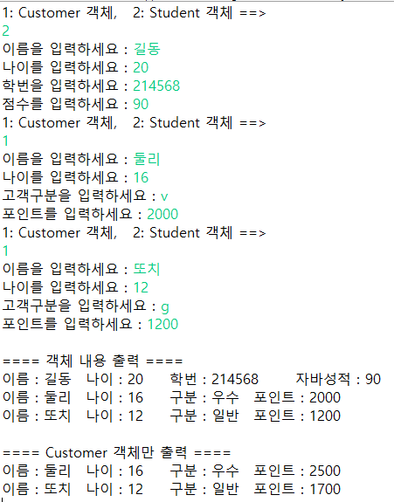

|  |
| --- |
| **[ 5~8 프로그램 소스]**  **public** **abstract** **class** Person {  **protected** String name;  **protected** **int** age;  **public** Person(String name, **int** age) {  **this**.name = name;  **this**.age = age;  }  **public** **void** diPlay() {  System.***out***.printf("이름: %s\t나이: %d\t", name, age);  }  }  **public** **class** Customer **extends** Person {  **private** String gubun;  **private** **int** point;  **public** Customer(String name, **int** age, **char** gubun, **int** point) {  **super**(name, age);  **this**.point = point;  **if** (gubun == 'g' || gubun == 'G') {  **this**.gubun = "일반";  } **else** **if** (gubun == 'v' || gubun == 'V') {  **this**.gubun = "우수";  } **else** **if** (gubun == 's' || gubun == 'S') {  **this**.gubun = "최우수";  }  }  **public** **int** getPoint() {  **return** point;  }  @Override  **public** **void** diPlay() {  **super**.diPlay();  System.***out***.printf("고객구분: %s\t포인트: %d\n", gubun, point);  }  **public** **void** addPoint(**int** point) {  **this**.point += point;  }  }  **public** **class** Student **extends** Person {  **private** String num;  **private** **int** grade;  **public** Student(String name, **int** age, String num, **int** grade) {  **super**(name, age);  **this**.num = num;  **this**.grade = grade;  }  @Override  **public** **void** diPlay() {  **super**.diPlay();  System.***out***.printf("학번: %s\t자바성적: %d\n", num, grade);  }  }  **import** java.util.*;  **public** **class** Answer8 {  **public** **static** **void** main(String[] args) {  Scanner key = **new** Scanner(System.***in***);  Person p[] = **new** Person[5];  **for** (**int** i = 0; i < p.length; i++) {  System.***out***.println("1:Customer 객체, 2:Student 객체");  **int** menu = key.nextInt();  String name = *input*("이름을 입력하세요: ", key);  **int** age = *digit*("나이를 입력하세요: ", key);  **if** (menu == 1) {  **char** gubun = *input*("고객구분을 입력하세요: ", key).charAt(0);  **int** point = *digit*("포인트를 입력하세요: ", key);  p[i] = **new** Customer(name, age, gubun, point);  } **else** **if** (menu == 2) {  String num = *input*("학번을 입력하세요: ", key);  **int** grade = *digit*("점수를 입력하세요: ", key);  p[i] = **new** Student(name, age, num, grade);  }  }  System.***out***.println("\n==== 객체 내용 출력 ====");  **for** (Person temp : p) {  temp.diPlay();  **if** (temp **instanceof** Customer) {  ((Customer) temp).addPoint(500);  }  }  System.***out***.println("\n==== Customer 객체만 출력 ====");  **for** (Person temp : p) {  **if** (temp **instanceof** Customer) {  temp.diPlay();  }  }  }  **static** String input(String str, Scanner key) {  System.***out***.print(str);  **return** key.next();  }  **static** **int** digit(String str, Scanner key) {  System.***out***.print(str);  **return** key.nextInt();  }  } |
| **[실행 결과]** |

1. 다음과 같이 메뉴를 처리할 수 있도록 제시된 프로그램을 완성하세요

**public** **class** MenuTest {

**public** **static** **int** menu(Scanner key) {

String menu = "1. 아메리카노 2. 카페라떼 3.레모네이드 4.케모마일 5.와플 6. 종료 --> ";

System.***out***.print(menu);

**return** key.nextInt();

}

**public** **static** **int** count(Scanner key, String message) {

System.***out***.print(message + " --> ");

**return** key.nextInt();

}

**public** **static** **void** main(String[] args) {

Scanner key = **new** Scanner(System.***in***);

Menu[] menu=**new** Menu[10];

**boolean** b;

**int** hap = 0, t, i=0;

**while** (**true**) {

**int** choice = *menu*(key);

**if**(choice == 6)

**break**;

**int** cnt = *count*(key, "수량을 입력하세요 : ");

**switch** (choice) {

**case** 1:

b = *count*(key, "1. 시럽추가 2.시럽추가 없음") == 1 ? **true** : **false**;

menu[i++] = **new** Coffee("아메리카노", cnt, b);

**break**;

**case** 2:

b = *count*(key, "1. 시럽추가 2.시럽추가 없음") == 1 ? **true** : **false**;

menu[i++] = **new** Coffee("카페라떼", cnt, b);

**break**;

**case** 3:

b = *count*(key, "1. 따뜻한 음료 2. 시원한 음료") == 1 ? **true** : **false**;

menu[i++] = **new** Nade("레모네이드", cnt, b);

**break**;

**case** 4:

b = *count*(key, "1. 따뜻한 음료 2. 시원한 음료") == 1 ? **true** : **false**;

menu[i++] = **new** Nade("케모마일", cnt, b);

**break**;

**case** 5:

t = *count*(key, "1. 바닐라 2. 블루베리 3. 바나나");

menu[i++] = **new** Icecream("와플", cnt, t);

**break**;

**default**:

System.***out***.println("잘못 입력하였습니다");

}

}

System.***out***.println("\n주문하신 총 내역을 출력합니다");

**for**(**int** j=0; j<i;j++) {

menu[j].write();

hap += menu[j].getTotal();

}

System.***out***.println("총 금액 : " + hap);

System.***out***.println("프로그램을 종료합니다");

}

}

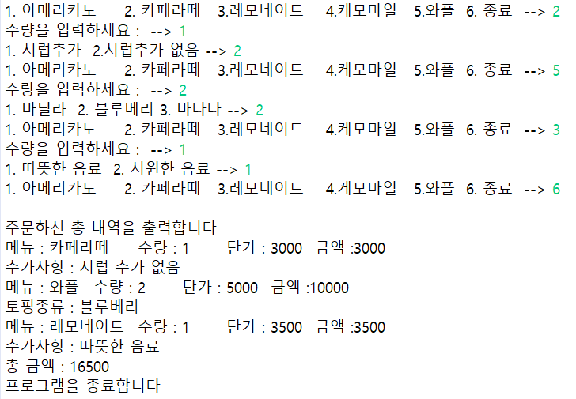

|  |
| --- |
| **[프로그램 소스]**  **public** **class** Menu {  **protected** String name;  **protected** **int** cnt;  **protected** **int** total;  **protected** **int** unit_price;  **public** Menu(String name, **int** cnt) {  **this**.name = name;  **this**.cnt = cnt;  }  **public** **void** write() {  System.***out***.printf("메뉴: %s\t수량: %d\t단가: %d\t금액: %d\n", name, cnt, unit_price, total);  }  **public** **int** getTotal() {  **return** total;  }  }  **public** **class** Coffee **extends** Menu {  **protected** **boolean** b;  **final** **int** AMERICANO = 2000;  **final** **int** LATTE = 3000;  **final** **int** SYRUP = 500;  **public** Coffee(String name, **int** cnt, **boolean** b) {  **super**(name, cnt);  **this**.b = b;  **if** (name.equals("아메리카노")) {  unit_price = AMERICANO;  } **else** **if** (name.equals("카페라떼")) {  unit_price = LATTE;  }  total += unit_price * cnt;  }  @Override  **public** **void** write() {  **super**.write();  System.***out***.print("추가사항: ");  **if** (b) {  System.***out***.println("시럽 추가");  } **else** {  System.***out***.println("시럽 추가 없음");  }  }  }  **public** **class** Nade **extends** Menu {  **protected** **boolean** b;  **final** **int** LEMONADE = 3500;  **final** **int** CHAMOMILE = 2000;  **public** Nade(String name, **int** cnt, **boolean** b) {  **super**(name, cnt);  **this**.b = b;  **if** (name.equals("레모네이드")) {  unit_price = LEMONADE;  } **else** **if** (name.equals("케모마일")) {  unit_price = CHAMOMILE;  }  total = unit_price * cnt;  }  @Override  **public** **void** write() {  **super**.write();  System.***out***.print("추가사항: ");  **if** (b) {  System.***out***.println("따뜻한 음료");  } **else** {  System.***out***.println("시원한 음료");  }  }  }  **public** **class** Icecream **extends** Menu {  **protected** **int** t;  **final** **int** WAFFLE = 5000;  **public** Icecream(String name, **int** cnt, **int** t) {  **super**(name, cnt);  **this**.t = t;  total += WAFFLE * cnt;  }  @Override  **public** **void** write() {  **super**.write();  System.***out***.print("토핑종류: ");  **if** (t == 1) {  System.***out***.println("바닐라");  } **else** **if** (t == 2) {  System.***out***.println("블루베리");  } **else** **if** (t == 3) {  System.***out***.println("바나나");  }  }  } |
| **[실행 결과]** |